灿能物联APP 操作手册
（版本号：V1.0）

南京灿能电力自动化股份有限公司
二〇二六年六月

目录
1. 产品简介 5
1.1 核心功能概览 5
1.2 用户角色 5
2. 快速入门 6
2.1 安装与启动 6
2.2 注册账号 6
2.3 登录 6
2.4 首次使用建议流程 7
3. 底部导航说明 7
4. 首页 8
4.1 切换工程 8
4.2 统计卡片 9
4.3 常用功能 10
4.4 设备列表 / 工程列表 10
4.5 关键指标概览 11
4.6 治理设备详情 11
4.7 监测设备详情 14
4.8 设备移交 15
4.9 设备分享 15
4.10 设备共享用户 15
5. 消息中心 16
5.1 消息分类 16
5.2 公共筛选器 17
5.3 暂态事件 17
5.4 稳态事件 19
5.5 运行告警（仅运维管理员） 20
5.6 运行事件（仅运维管理员） 21
6. 报表中心 22
6.1 稳态报表 22
6.2 暂降报告 22
7. 个人中心 23
7.1 个人信息区 23
7.2 功能菜单 24
7.3 扫一扫 25
7.4 角色升级（游客专属） 25
7.5 设置 25
7.6 推送通知配置 27
7.7 关注工程配置 28
8. 工程与项目管理 28
8.1 工程管理 28
8.2 项目管理 31
9. 设备管理 34
9.1 设备列表 34
9.2 新设备注册 35
10. 问题反馈与客服 37
10.1 提交反馈 37
10.2 反馈列表 37
11. 角色与权限说明 38
11.1 功能权限对照表 38
11.2 主用户与子用户 39
11.3 工程调试流程 39
12. 常见问题 FAQ 39

1. 产品简介

灿能物联是一款面向电能质量监测与治理场景的物联网管理平台。用户可通过手机 App 完成工程/项目/设备的层级管理，实时查看 治理/监测设备运行数据，接收暂态/稳态事件与运行告警，下载分析报表，并进行设备移交与分享协作。
产品 Slogan：寻电能质量之因 / 解电能质量之惑 / 治电能质量之本。

1.1 核心功能概览
功能模块 | 说明
工程/项目管理 | 创建工程与项目，维护拓扑图，组织设备层级
设备注册与监测 | 扫码或输入识别码注册治理/监测设备，查看实时数据
消息中心 | 暂态事件、稳态事件、运行告警、运行事件（按角色）
报表中心 | 稳态日报/月报下载，暂降报告申请与生成
设备协作 | 设备移交、设备分享、共享用户管理
账号与安全 | 登录注册、改密换号、推送配置、账号注销

1.2 用户角色
系统支持五种角色，不同角色看到的菜单与可操作功能有所差异：
角色 | 典型使用场景
游客 | 试用体验，功能受限，无报表 Tab
正式用户 | 设备主用户，拥有完整业务权限
工程用户 | 现场工程人员，侧重工程创建与设备注册
营销用户 | 销售/市场人员，查看多工程统计数据
运维管理员 | 运维人员，可见运行告警/事件，可生成暂降报告

2. 快速入门

2.1 安装与启动
- 从官方渠道下载并安装灿能物联App。
- 首次打开App，若未登录将自动进入登录页。
- App启动时会自动检查版本更新，如有新版本会提示升级。

2.2 注册账号
路径：登录页 → 「快速注册」
操作步骤：
- 账号密码登录：输入手机号、密码，勾选协议后登录。
- 短信验证码登录：在登录页底部切换方式，获取6位验证码后登录。
- 快速注册：输入手机号、验证码，勾选协议后注册，成功后自动登录。
- 忘记密码：通过短信验证码重置密码（8–16 位）。

2.3 登录
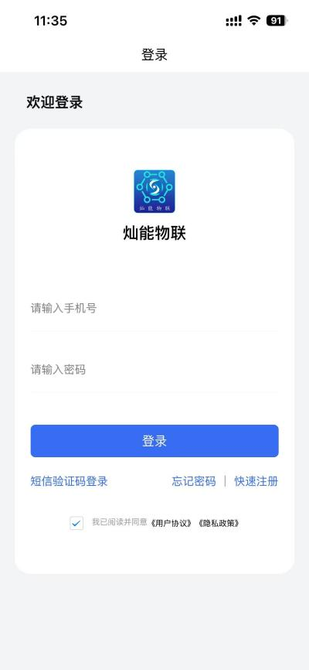
支持两种登录方式（可在登录页底部切换）：
方式 | 所需信息
账号密码登录（默认） | 手机号 + 密码
短信验证码登录 | 手机号 + 6 位验证码

其他入口：
- 「忘记密码」→ 重置密码流程
- 「快速注册」→ 新用户注册
登录要求：须勾选「我已阅读并同意《用户协议》《隐私政策》」。

2.4 首次使用建议流程
注册/登录 → 创建工程 → 创建项目（含拓扑图）→ 注册设备 → 查看实时数据/消息
游客用户如需使用完整功能，可在个人中心通过「角色升级」输入六位邀请码升级为正式用户。

3. 底部导航说明
App 底部共有 4 个 Tab（游客用户隐藏「报表」Tab）：
Tab | 主要功能
首页 | 工程概览、设备/工程列表、快捷操作
消息 | 暂态/稳态/运行类事件消息
报表 | 稳态报表、暂降报告
个人 | 账号信息、工程/项目管理、设置

角标说明：
- 「消息」Tab 角标：未读消息总数（暂态 + 稳态；运维管理员另含运行告警/事件）
- 「个人」Tab 反馈角标：待处理反馈数量
- App 图标角标：消息 + 反馈未读总和

4. 首页
功能描述：对工程、项目的设备和告警事件统计；下方展示设备详细信息。
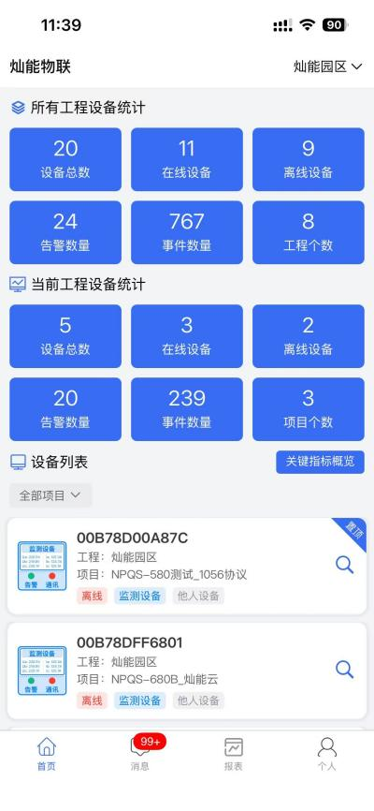

4.1 切换工程
功能描述：切换首页工程。
操作步骤：点击导航栏右侧的工程名称，进入工程选择页：
- 可选择「全部工程」查看汇总数据
- 按拼音字母索引快速定位工程
- 导航栏右上角「创建工程」可新建工程

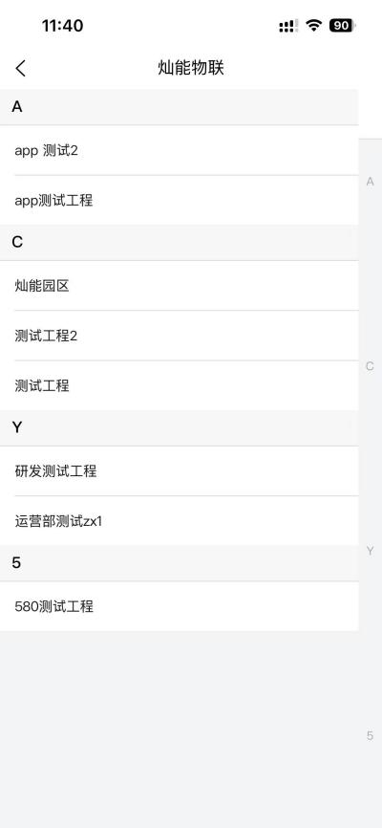
各角色差异：
角色 | 行为
正式用户 | 有工程时进入选择页；无工程时引导创建
工程用户 | 直接进入新建工程页
游客 | 提示「此功能仅对正式用户开放」
营销用户 | 提示「请联系管理员配置工程」

4.2 统计卡片
首页顶部展示统计卡片，内容因角色而异：
正式用户：
- 所有工程：设备总数 / 在线 / 离线（多工程时显示）
- 当前工程：设备总数 / 在线 / 离线 / 暂态事件数 / 稳态事件数
- 点击统计数字可跳转设备列表或消息 Tab
工程用户：
- 所有工程统计 + 暂态/稳态/工程个数
- 下方展示工程列表（非设备列表）
运维管理员：
- 统计含告警数量、事件数量、工程/项目个数
- 点击可带筛选条件跳转消息 Tab
营销用户：
- 统计含暂态/稳态事件数量、工程/项目个数
- 可跳转工程列表、项目列表
游客：
- 仅显示当前工程设备统计（总数/在线/离线）

4.3 常用功能
功能 | 说明 | 可见角色
设备注册 | 注册新设备 | 正式/工程用户
问题反馈 | 提交使用问题 | 非游客
设备注册入口：点击「设备注册」→ 选择「直连设备」→ 进入设备注册流程。

4.4 设备列表 / 工程列表
非工程用户 — 设备列表：
- 按项目筛选设备
- 点击设备卡片进入治理/监测设备详情。
- 左滑：置顶 / 取消置顶
- 批量操作（正式/工程用户）：移交、分享（仅正式用户可分享）
- 右上角「关键指标概览」按钮
- 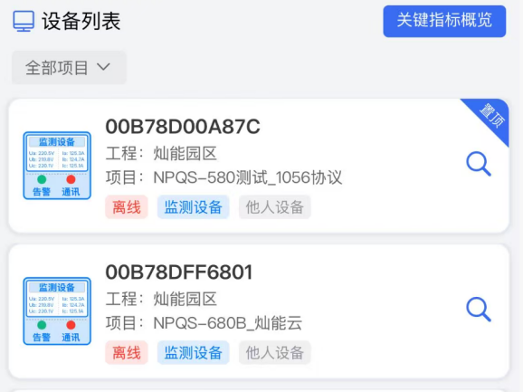
工程用户 — 工程列表：
- 展示所管理的工程
- 右上角「关键指标概览」按钮
- 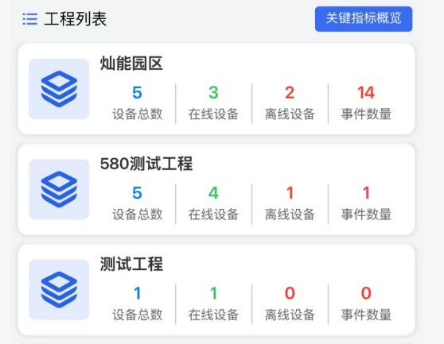

4.5 关键指标概览
功能描述：查看工程下所有监测点的指标数据；可动态配置关注指标。
操作步骤：点击首页关键指标概览按钮；进入页面：
- 可在右上角切换关注工程
- 点击添加指标按钮可添加关注指标
- 点击更多指标跳转详情页，展示当前监测点下所有指标数据
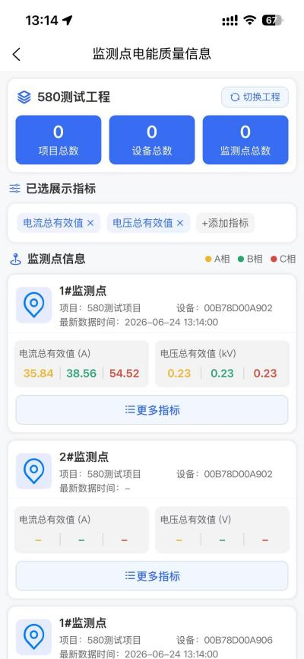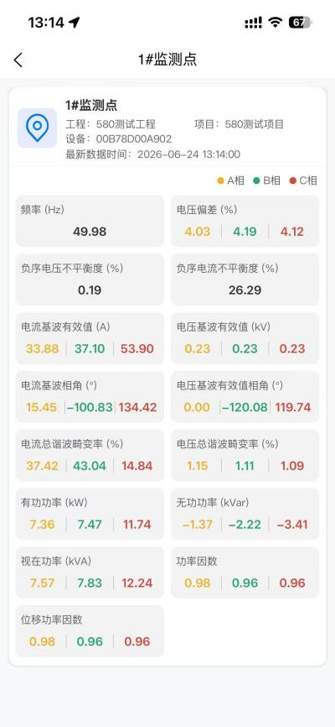

4.6 治理设备详情
功能描述：查看当前设备各个指标实时数据；支持下拉刷新。
操作步骤：点击首页治理设备；进入页面：
- 点击下面tab可切换页面
- 点击下方悬浮菜单，可修改当前设备信息
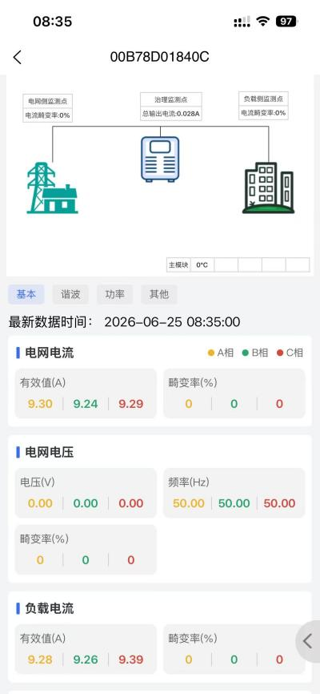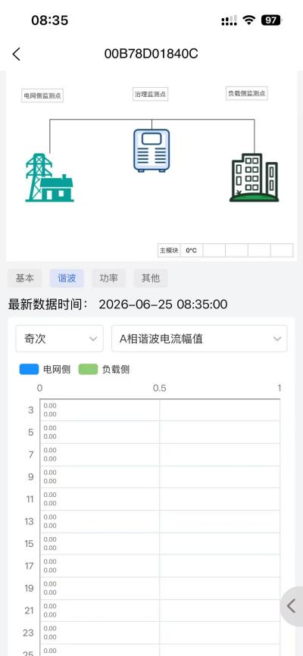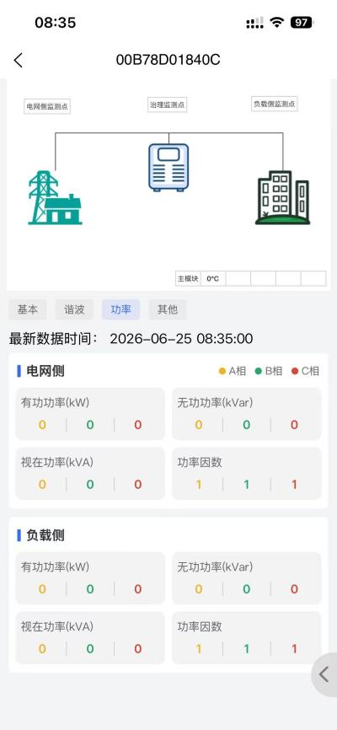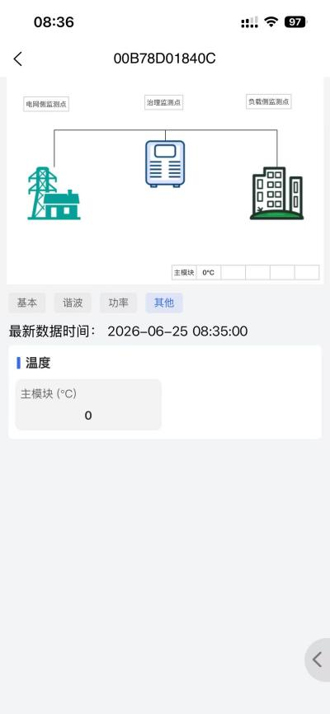
区域 | 内容
顶部 | 拓扑图 + 监测点实时指标 + 温度模块
数据 Tab | 基本 / 谐波 / 功率 / 其他
状态 | 显示最新数据时间，MQTT 实时刷新

悬浮菜单（按角色/主用户权限动态显示）：
菜单项 | 说明 | 权限
事件 | 跳转消息 Tab 暂态事件（带设备筛选） | 全部
关于 | 设备基础信息 | 全部
分享 | 生成分享二维码 | 正式用户主用户（自己的设备）
移交 | 生成移交二维码 | 正式/工程用户主用户（自己的设备）
删除 | 删除设备 | 主用户（自己的设备）
用户 | 设备共享用户列表 | 主用户
编辑 | 修改监测点配置 | 主用户
取消调试 / 完成调试 | 工程调试流程 | 工程场景
接入 | 手动接入设备 | 主用户
记录 | 操作记录 | 全部

子页面：
页面 | 内容
关于 | 设备类型/型号/接入方式/程序版本/网络设备ID
操作记录 | 历史操作日志
告警情况 | 设备告警/事件列表

4.7 监测设备详情
功能描述：查看当前设备各个指标实时数据；支持下拉刷新。
操作步骤：点击首页监测设备；进入页面：
- 点击上方卡片下箭头可切换当前项目下的监测点
- 点击刷新可刷新当前设备的实时数据
- 点击下方悬浮菜单；可修改当前设备信息

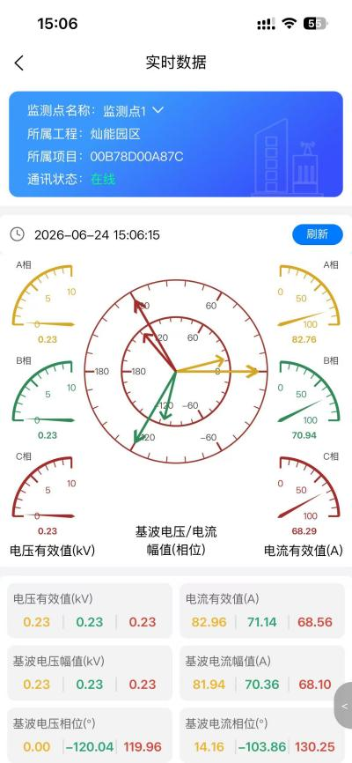
页面内容：
区域 | 展示内容
头部 | 监测点切换、所属工程/项目、通讯状态（在线/离线）
仪表盘 | 三相电压有效值（kV）
仪表盘 | 基波电压/电流幅值相位
仪表盘 | 三相电流有效值（A）
底部 | 按 A/B/C 相分列展示各参数

操作：手动刷新（带倒计时冷却，防止频繁请求）

4.8 设备移交
完整流程：
转出方 接收方
│ │
├─ 设备列表/详情选择设备 │
├─ 生成移交二维码 │
│ ├─ 打开「扫一扫」
│ ├─ 扫描移交二维码
│ │ 或扫描对方用户二维码
│ ├─ 确认接收
└───────────────────────────────┴─ 操作成功页

4.9 设备分享
完整流程：
分享方（正式用户主用户） 接收方
│ │
├─ 设备列表多选设备 │
├─ 生成分享海报（含二维码） │
├─ 保存图片发给他人 │
│ ├─ 打开「扫一扫」
│ ├─ 扫描分享二维码
└────────────────────────────────────┴─ 获得设备查看权限
被分享用户为子用户，以只读查看为主，不可删除设备或管理共享用户。

4.10 设备共享用户
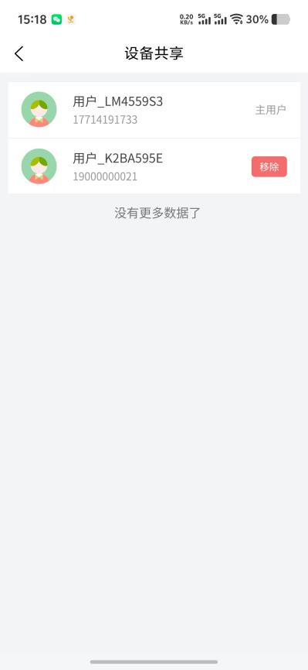
入口：设备详情 → 悬浮菜单 → 用户
内容：
- 主用户信息
- 分享子用户列表
操作（仅主用户）：点击「移除」取消某子用户的共享权限。

5. 消息中心

5.1 消息分类
Tab | 普通用户 | 运维管理员
暂态事件 | ✓ | ✓
稳态事件 | ✓ | ✓
运行告警 | ✗ | ✓
运行事件 | ✗ | ✓

各 Tab 右上角显示未读数量角标（超过 99 显示「99+」）。

5.2 公共筛选器

所有消息 Tab 均支持级联筛选：
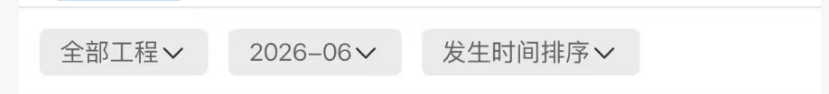
工程 → 项目 → 设备 → 测点 → 日期
暂态事件额外支持排序：
- 发生时间
- 暂降深度
- 持续时间

5.3 暂态事件
功能描述：统计所有监测点暂态事件。
操作步骤：点击消息－暂态事件：
- 顶部显示暂态数量及暂降/中断/暂升分类计数，点击可快速筛选
- 点击事件列表中事件跳转详情页面（打开详情页后系统自动标记该消息为已读）
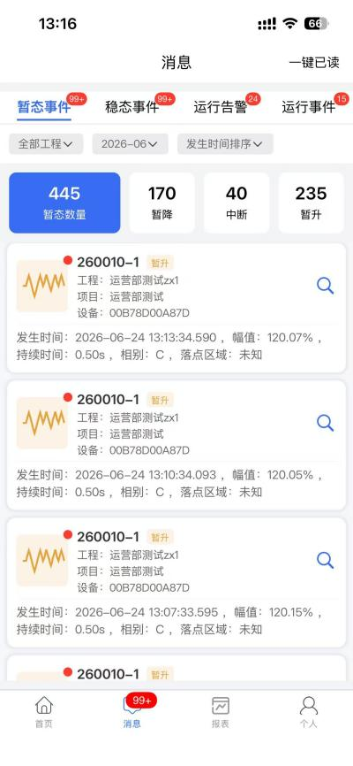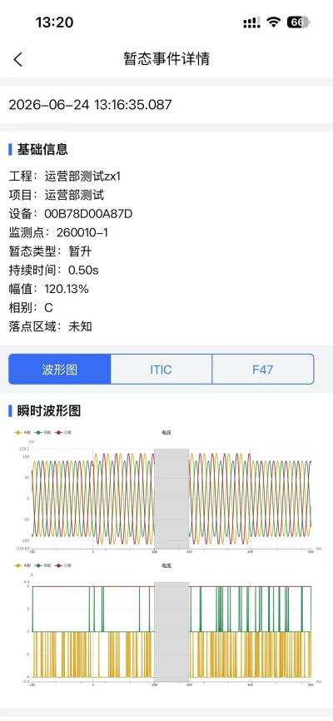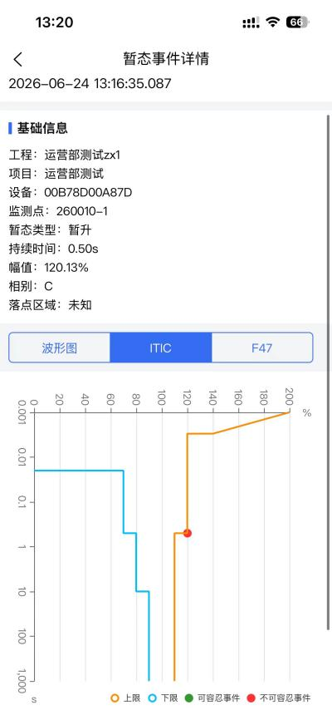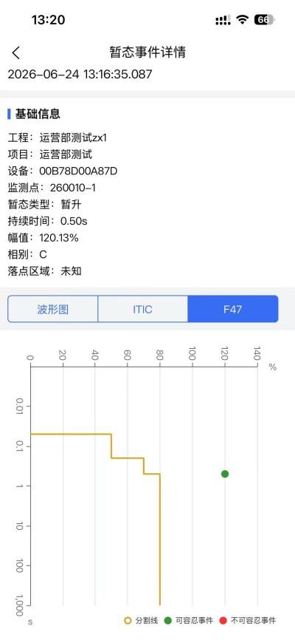
详情页：
区域 | 内容
基础信息 | 事件时间、类型、幅值、持续时间等
波形图 Tab | 瞬时波形 / RMS 波形
ITIC Tab | ITIC 曲线分析
F47 Tab | F47 曲线分析

5.4 稳态事件
功能描述：统计所有监测点稳态事件。
操作步骤：点击消息－稳态事件：
- 顶部显示越限数量/越限天数/越限监测点，点击可快速筛选
- 点击越限监测点跳转当前监测点所有越限指标详情页

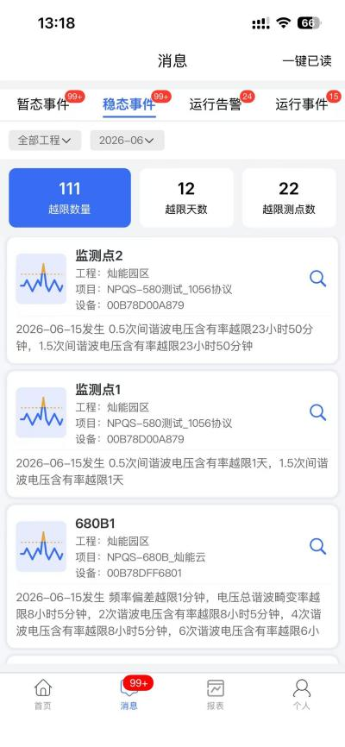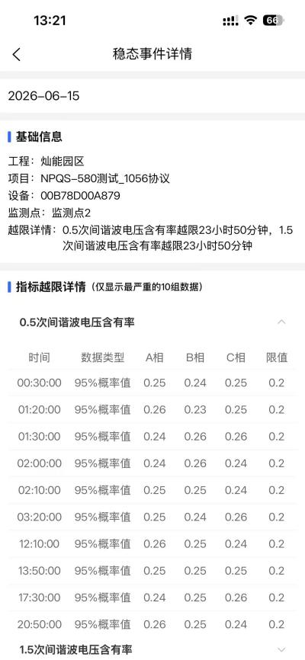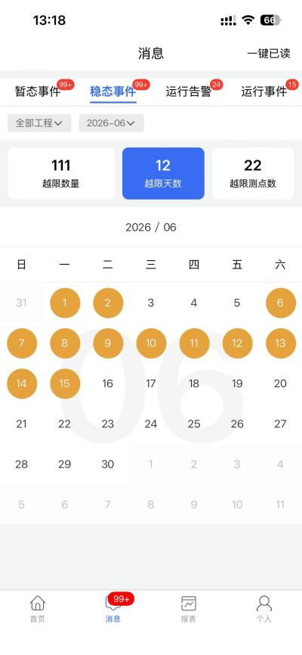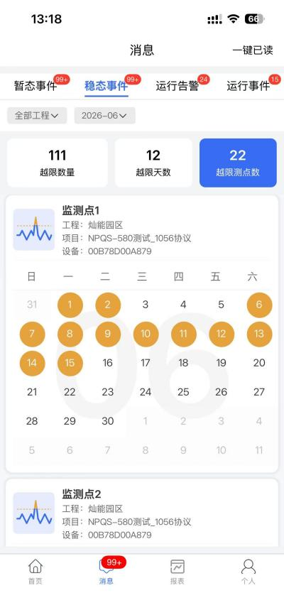

5.5 运行告警（仅运维管理员）
功能描述：按日期统计告警终端数、告警次数、在线率、完整性。
操作步骤：点击消息－运行告警：
- 点击终端告警列表调整详情页，展示所选事件所有告警监测点的在线率、数据完整性、终端告警明细

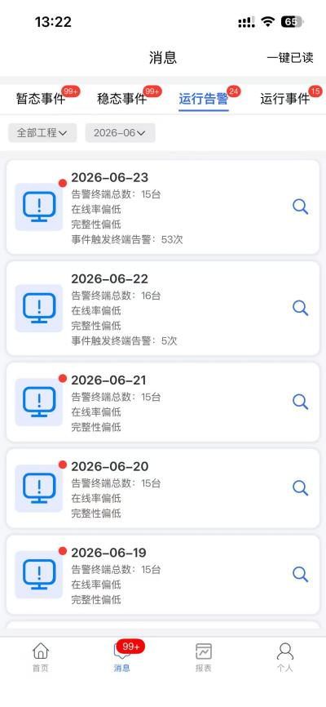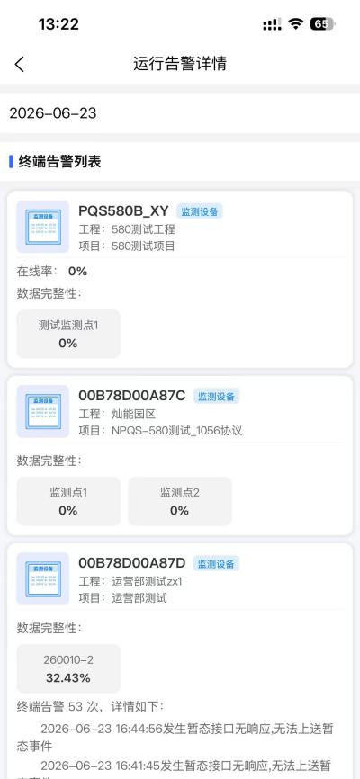

5.6 运行事件（仅运维管理员）
功能描述：展示设备运行中发生的事件。
操作步骤：点击消息－运行事件：
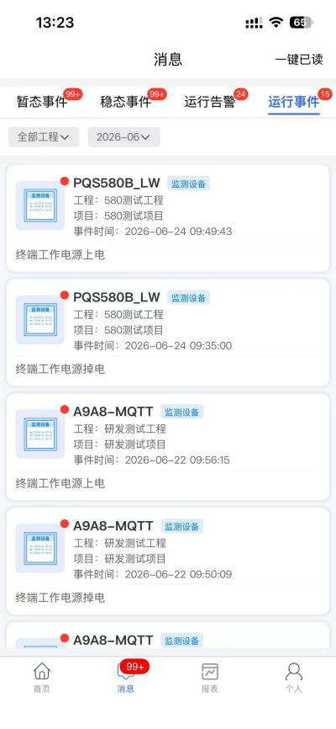

6. 报表中心

6.1 稳态报表
功能描述：自动生成监测点的日报、月报，用户根据实际需求下载报告。
操作步骤：点击报表－稳态报表：
- 点击报表下载按钮，查看稳态报表。
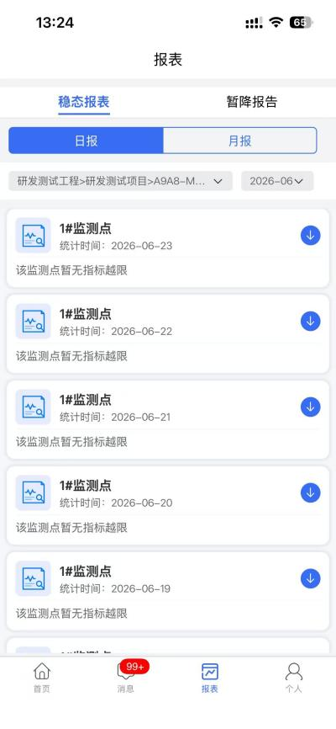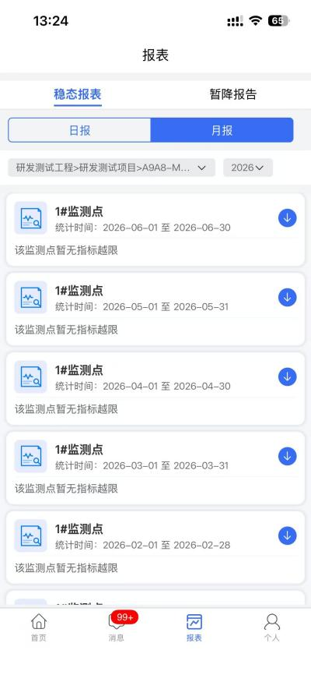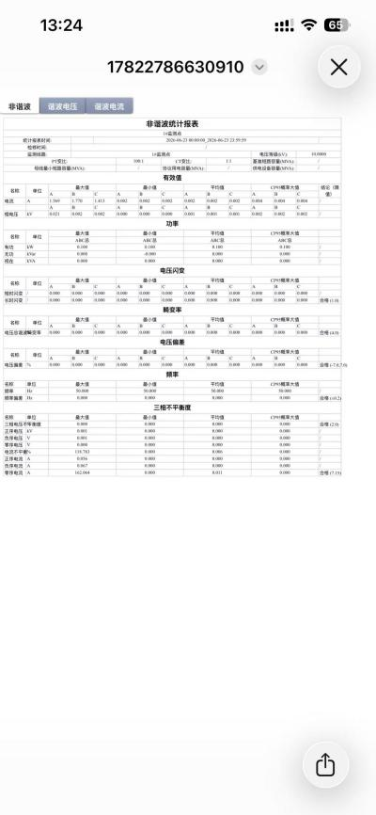

6.2 暂降报告
功能描述：用户可根据需求选择暂降事件生成报告。
操作步骤：点击报表－暂降报告：
- 勾选需要生成报告的事件（勾选事件必须有波形）
- 点击“申请报告”批量提交
- 在申请记录中下载申请的报告（需要管理员生成报告后才能下载）

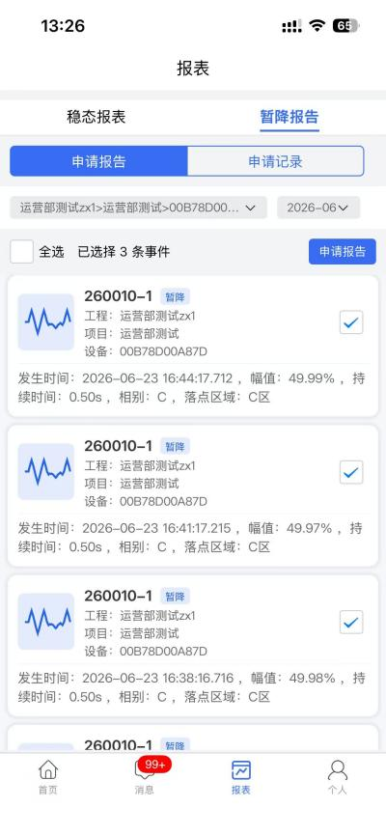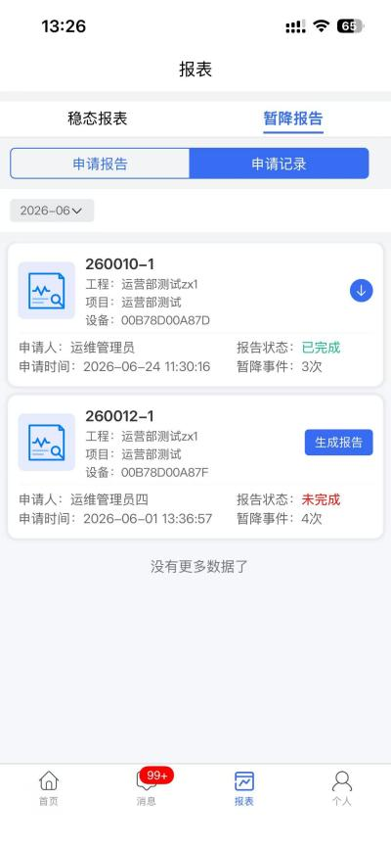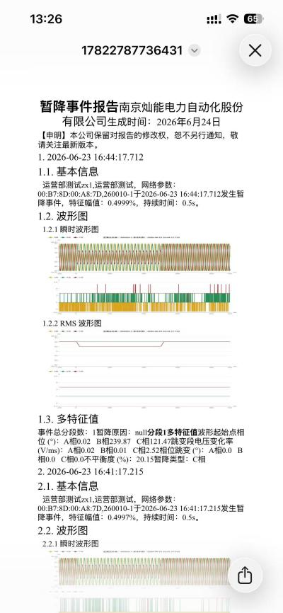

7. 个人中心
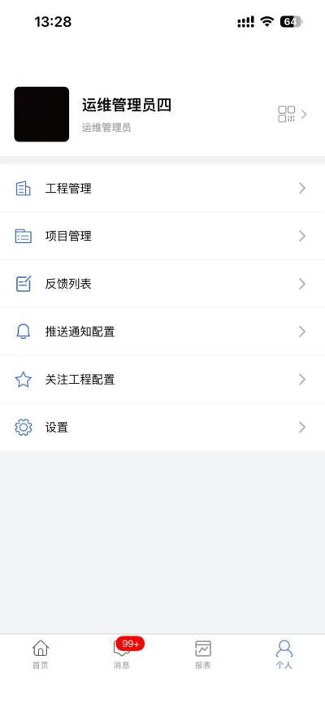

7.1 个人信息区
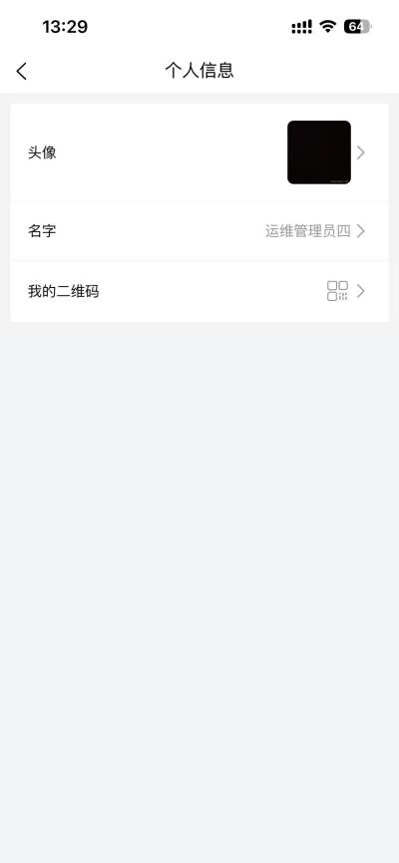
点击顶部头像区域进入个人信息：
子功能 | 说明
更换头像 | 上传/更换头像
修改昵称 | 修改显示名称
我的二维码 | 展示用户身份二维码，可保存图片；用于设备移交扫码

7.2 功能菜单
菜单 | 可见角色
角色升级 | 游客
扫一扫 | 正式用户、工程用户
工程管理 | 非游客
项目管理 | 非游客
反馈列表 | 非游客（带角标）
推送通知配置 | 非游客
关注工程配置 | 工程用户、运维管理员
设置 | 全部

7.3 扫一扫
适用角色：正式用户、工程用户
支持扫描的二维码类型：
用途 | 成功后跳转
接收设备移交 | 操作成功页
接收设备分享 | 操作成功页

Android 首次使用需授权相机权限。

7.4 角色升级（游客专属）
操作步骤：
- 点击「角色升级」
- 在弹窗中输入六位邀请码
- 升级成功后自动重新登录，角色变为正式用户

7.5 设置
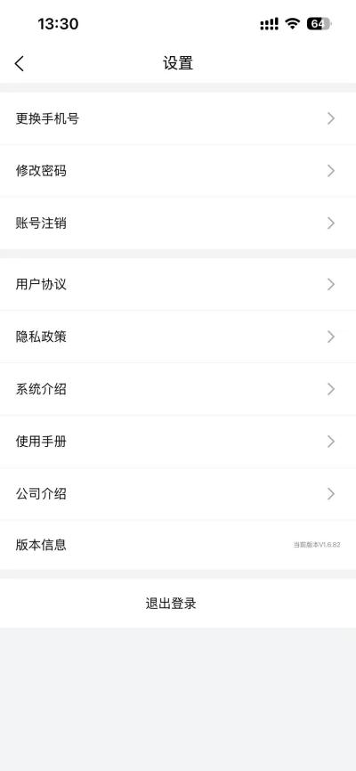
菜单项
更换手机号
修改密码
账号注销
用户协议
隐私政策
系统介绍
使用手册
公司介绍
版本信息
退出登录

更换手机号
两步验证流程，按页面提示完成换绑。
修改密码
需要：短信验证码 + 新密码（8–16 位）。
忘记密码
需要：手机号、验证码、新密码、确认密码。
规则：密码 8–16 位，两次输入须一致。
账号注销
二次确认后永久删除账号，此操作不可恢复。

7.6 推送通知配置
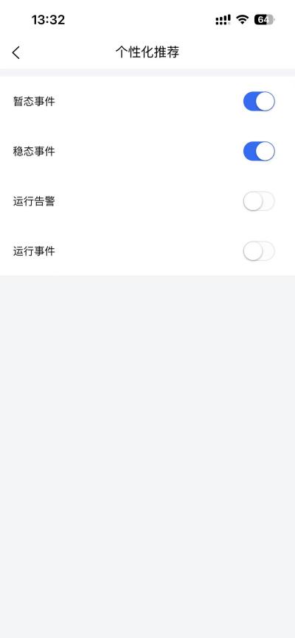
标题：推送通知配置
可独立开关以下推送类型：
开关项 | 说明
暂态事件 | 电压暂降/暂升/中断等事件推送
稳态事件 | 指标越限事件推送
运行告警 | 终端在线率/完整性告警（运维）
运行事件 | 设备运行事件推送（运维）

离开页面时自动保存配置。

7.7 关注工程配置
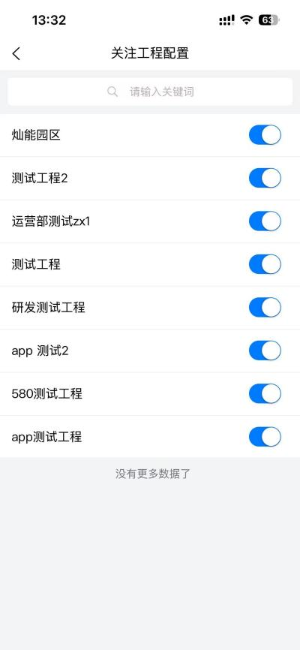
适用角色：工程用户、运维管理员
功能：搜索工程列表，通过 Switch 开关选择关注的工程。退出页面时自动保存。
用途：配置首页可见的工程范围。

8. 工程与项目管理

8.1 工程管理
工程列表
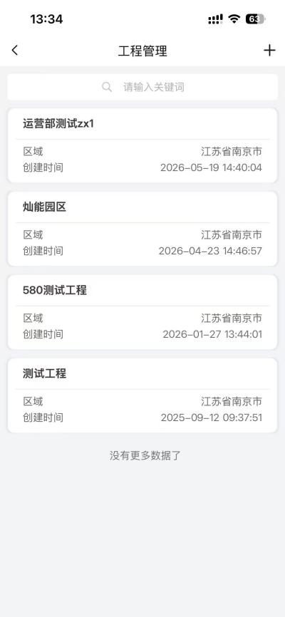
入口：个人中心 → 工程管理
功能：
- 关键词搜索工程
- 列表展示：工程名、区域（省+市）、创建时间
- 置顶工程显示置顶标记
- 点击：进入工程详情
- 右上角 +（正式/工程用户）：新增工程
新增/编辑工程
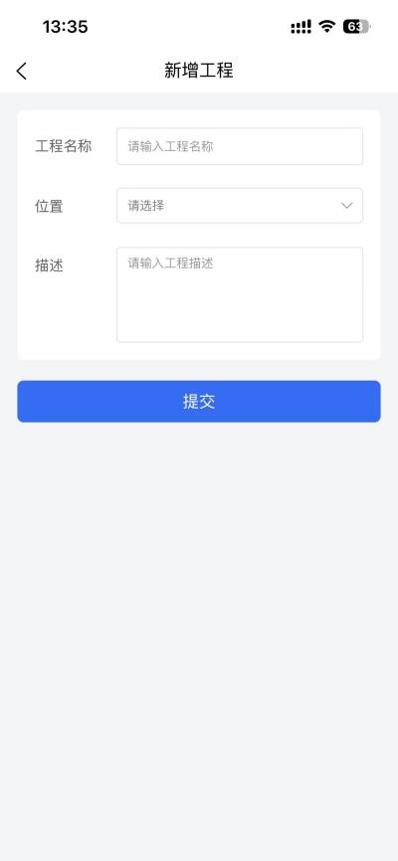
表单字段：
字段 | 要求
工程名称 | 必填
位置 | 省/市/区选择器
描述 | 必填

操作步骤：填写完成后点击「提交」。
从首页无工程引导创建时，创建成功后会自动跳转设备注册页。
工程详情
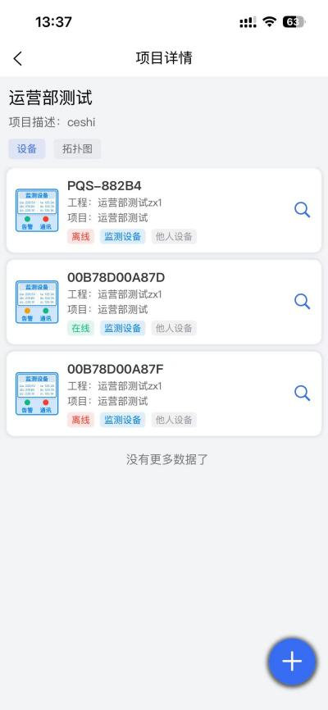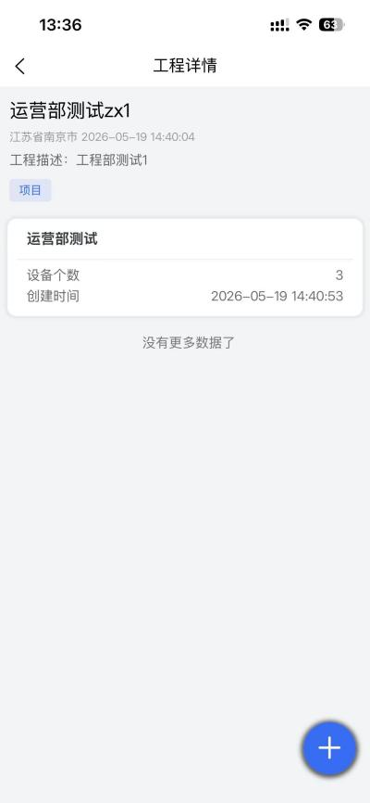
头部信息：工程名称、区域、创建时间、描述
Tab — 项目列表：展示该工程下所有项目（含设备个数、创建时间）
操作步骤：
- 点击项目 → 进入项目详情
- 悬浮按钮（正式/工程用户）：编辑、删除等

8.2 项目管理
项目列表
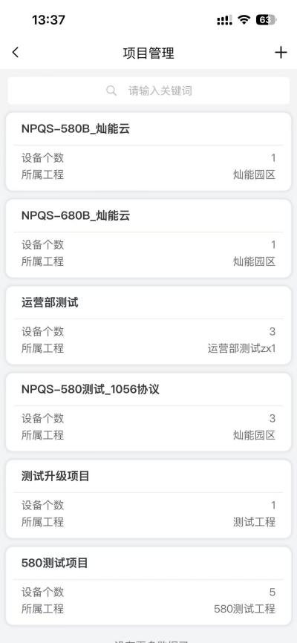
入口：个人中心 → 项目管理
功能：
- 关键词搜索
- 列表展示：项目名、设备个数、所属工程
- 右上角 +：新增项目（须先有工程）
新增/编辑项目
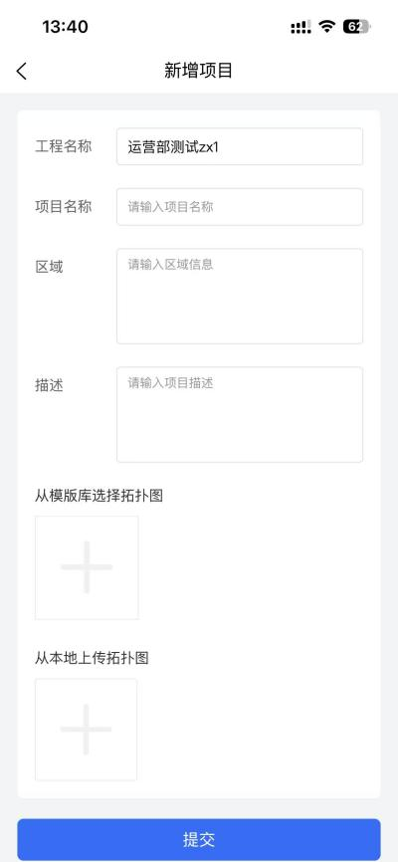
表单字段：
字段 | 说明
工程名称 | 从已有工程中选择
项目名称 | 必填
区域 | 项目所在区域
描述 | 项目描述
拓扑图 | 从模板库选择 或 本地上传相册

操作：填写完成后点击「提交」。
项目详情
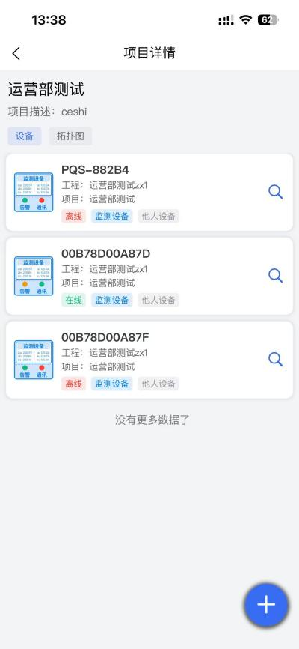
头部信息：项目名、描述
Tab:
Tab | 内容
设备 | 设备卡片列表，点击进入治理/监测设备详情
拓扑图 | 查看/上传拓扑图

悬浮按钮（正式/工程用户）：编辑项目、删除项目等
项目移交
操作步骤：
- 选择需要移交的项目，点击确认
- 展示项目移交二维码。
- 接收方扫码完成移交。
- 点击「转移成功」返回。

9. 设备管理

9.1 设备列表
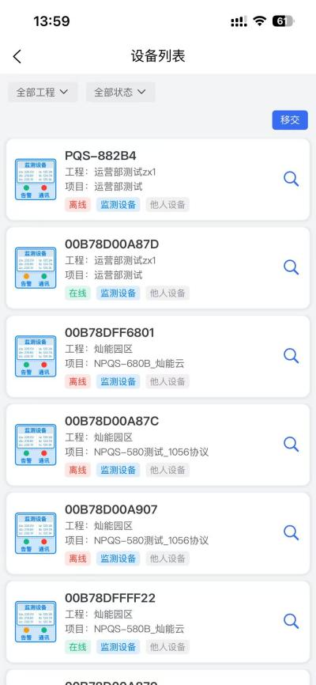
入口：首页统计卡片点击 / 首页设备列表
筛选条件：
- 全部工程
- 全部项目
- 全部状态（在线/离线等）
操作：
操作 | 说明 | 角色限制
点击卡片 | 进入治理设备或监测设备详情 | 全部
左滑 | 置顶 / 取消置顶 | 全部
批量移交 | 选择多个设备生成移交码 | 正式/工程用户
批量分享 | 选择多个设备生成分享海报 | 仅正式用户

9.2 新设备注册
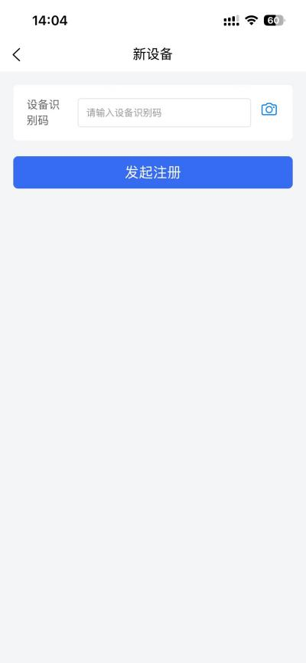 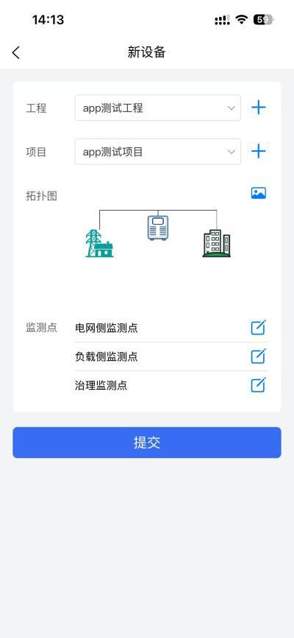
入口：首页 → 设备注册

步骤一：输入设备识别码
字段 | 说明
设备识别码 | 手动输入 或 点击相机图标扫码
点击「发起注册」验证设备。

步骤二：绑定工程与监测点
字段 | 说明
工程 | 下拉选择，可点击 + 快速新建
项目 | 下拉选择，可点击 + 快速新建
拓扑图 | 从项目拓扑库选择或上传新图
监测点 | 在拓扑图上拖动定位，设置别名，绑定指标
监测点配置：
- 点击监测点条目进入编辑抽屉
- 在拓扑图上拖动文字标签，选择监测点位置
- 填写别名（非必填）
- 选择 绑定指标
- 点击「确定」保存
完成后点击「提交」完成设备绑定。

10. 问题反馈与客服

10.1 提交反馈
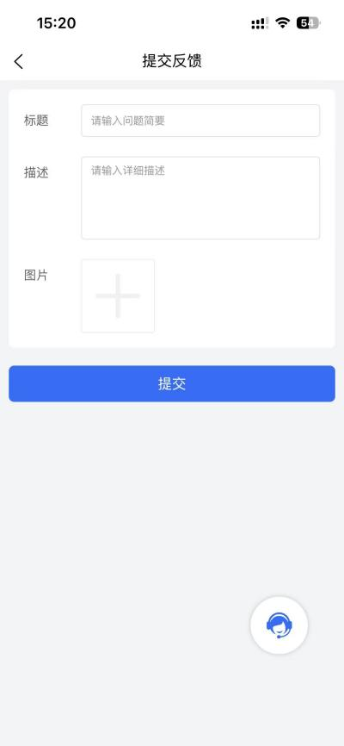
表单字段：
字段 | 要求
标题 | 必填
详细描述 | 必填
图片 | 可选，支持多图上传

操作：点击「提交」→ 跳转反馈列表

10.2 反馈列表
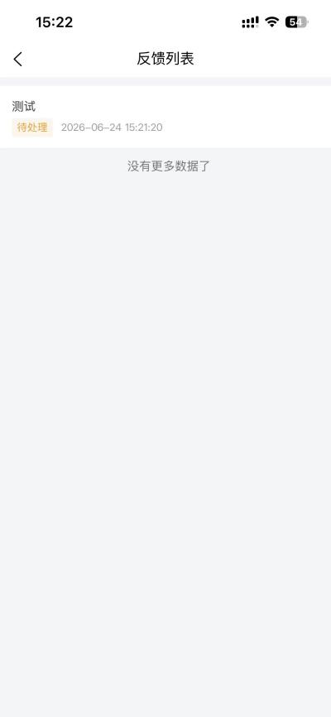 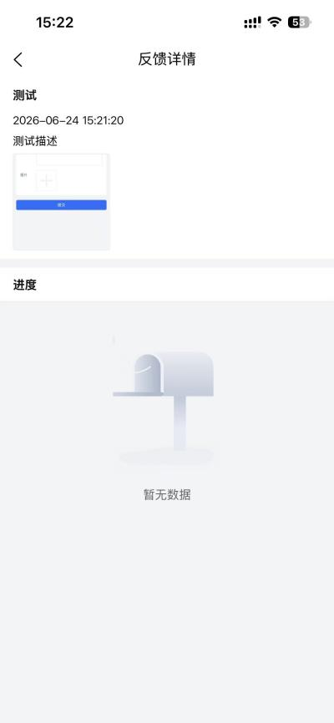
入口：个人中心 → 反馈列表
列表信息：标题、状态（已解决/待处理/处理中）、时间、未读对话数
操作：点击进入反馈详情，查看对话记录并继续沟通。

11. 角色与权限说明

11.1 功能权限对照表
功能 | 游客 | 正式 | 工程 | 营销 | 运维
报表 Tab | ✗ | ✓ | ✓ | ✓ | ✓
创建设备/工程 | ✗ | ✓ | ✓ | ✗ | —
设备分享 | ✗ | ✓ | ✗ | ✗ | —
设备移交 | ✗ | ✓ | ✓ | ✗ | —
运行告警/事件 Tab | ✗ | ✗ | ✗ | ✗ | ✓
生成暂降报告 | ✗ | ✗ | ✗ | ✗ | ✓
关注工程配置 | ✗ | ✗ | ✓ | ✗ | ✓
问题反馈 | ✗ | ✓ | ✓ | ✓ | ✓
扫一扫 | ✗ | ✓ | ✓ | ✗ | ✗
删除设备 | ✗ | 主用户 | 主用户 | ✗ | —

11.2 主用户与子用户
身份 | 权限
主用户 | 删除设备、管理共享用户、分享、移交、编辑
子用户（被分享） | 以只读查看为主

11.3 工程调试流程
适用于工程场景的设备注册：
- 在治理设备详情悬浮菜单中选择「取消调试」或「完成调试」
- 填写备注（不超过 250 字）
- 提交完成调试状态变更

12. 常见问题 FAQ
Q1：首页提示「此功能仅对正式用户开放」？
当前账号为游客角色，部分功能（如切换工程、设备注册）受限。请完成角色升级。
Q2：扫一扫无法使用。
- 确认已授权相机权限（Android 首次会弹出权限说明）
- 确认扫描的是本 App 生成的二维码（移交码/分享码/用户码）
- 确认当前角色有扫一扫权限（正式用户或工程用户）
Q3：稳态报表提示「不可下载」？
报告数据尚未生成，请稍后重试或联系运维人员确认数据统计任务是否完成。
Q4：如何申请暂降报告？
- 进入「报表」Tab → 「暂降报告」→ 「申请报告」
- 筛选工程/项目/设备/测点/日期
- 勾选含波形数据的事件
- 点击「申请报告」提交
- 在「申请记录」中查看进度，完成后下载
Q5：App 如何更新？
App 启动时会自动检查版本更新。也可在设置页查看当前版本号，如有新版本会收到更新提示。
Q6：推送通知收不到。
- 确认手机系统通知权限已开启
- 进入个人中心 → 推送通知配置，确认对应类型开关已打开
- 退出配置页时会自动保存。

